Practica Instalar Joomla

Guillermo Muñoz

Jose Daniel Tello

1.- Instalamos el Xampp y creamos una base de datos llamada Joomla

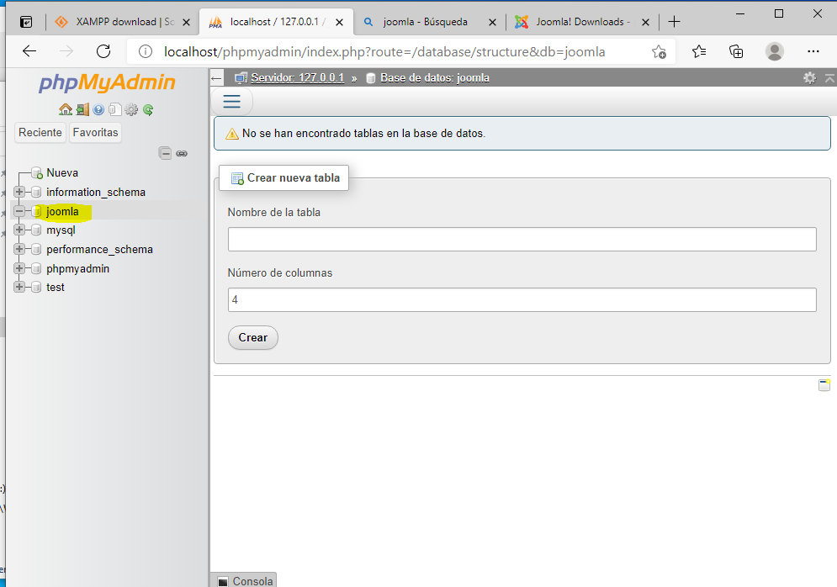

2.- Descargamos Joomla en htdocs

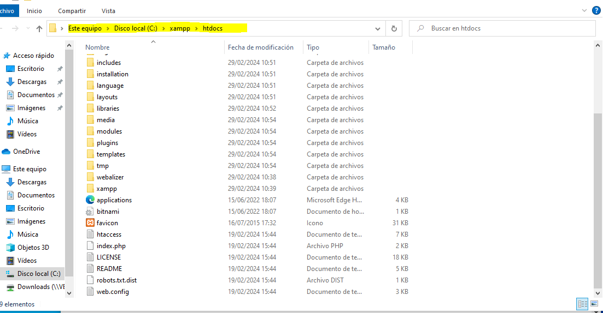

3.- Iniciamos la configuracion

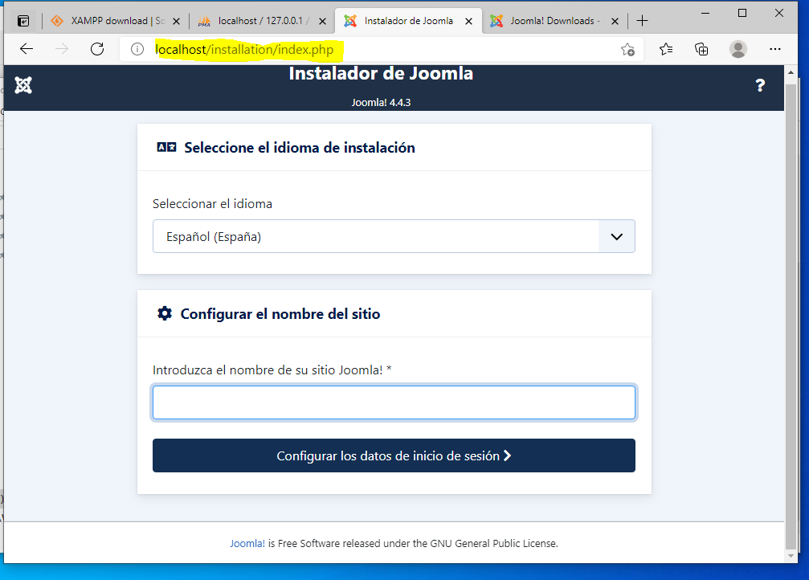

Introducimos un nombre para la web. En nuestro caso prueba

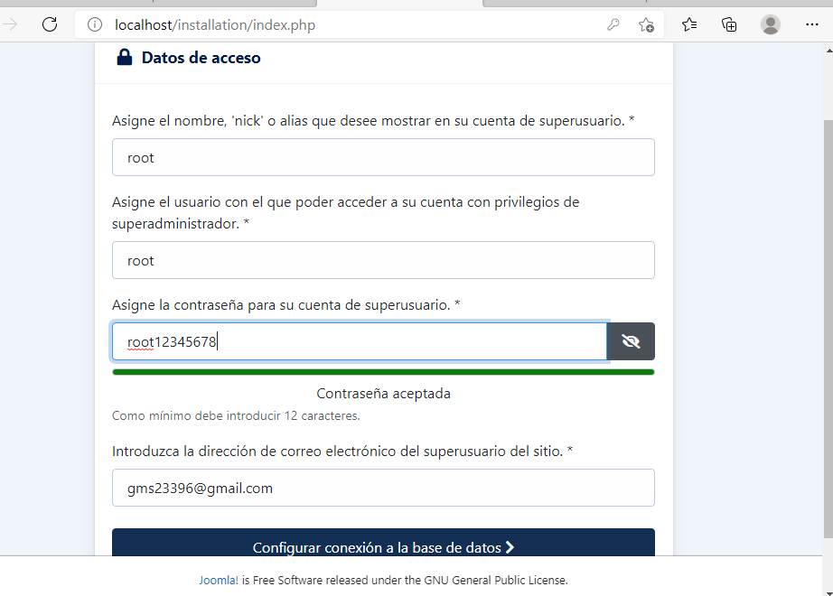

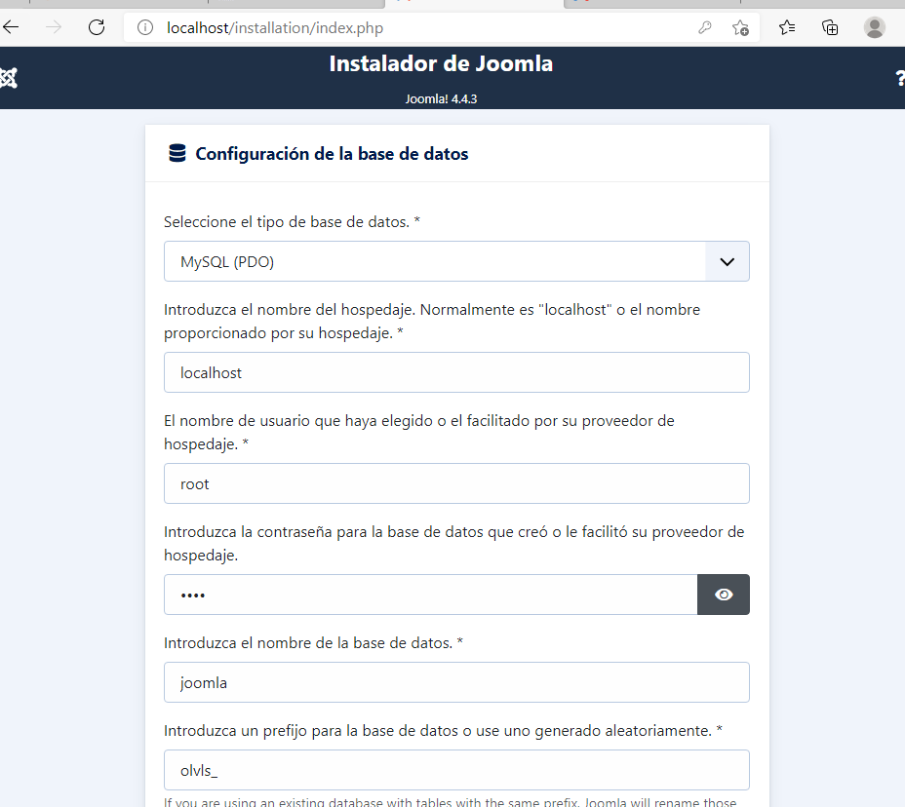

Esta es la pagina de inicio

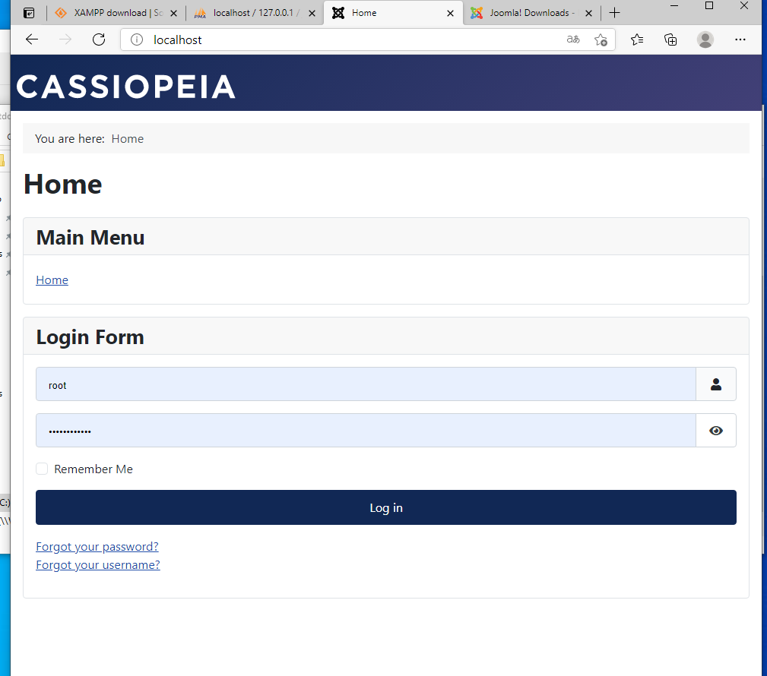

Esta es la pagina de administracion

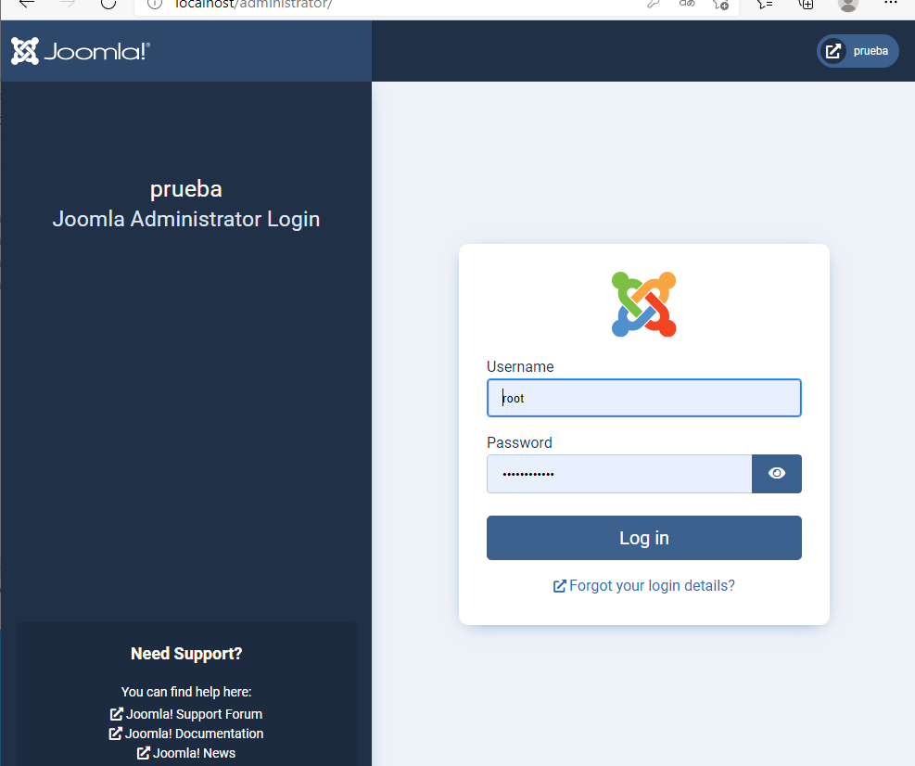

Si ahora vamos a phpmyadmin a nuestra base de datos, se han creado muchas tablas

